Quelques techniques pour « faire du feu » 1. 051

Destinataires privilégiés :  X Les enfants (cycle : 0 1, X 2, X 3, X 4).  0 L’équipe enseignante.  0 Les parents, la communauté paroissiale.  Date de la dernière mise à jour : 14/09/2006  Moment de l’année : Rentrée 2006 et … | Champs d’action visés :  X Champ de la pédagogie.  0 Champ des relations 0 intér., X extér. à l'école  0 Champ de l'organisation de la vie scolaire.  X Champ de la proposition, de la célébration de foi.  Type d'activité : Expression : techniques de peinture

Idée de base :  La fiche en un coup d’oeil :  Vous désirez en savoir plus ? Lisez ces quelques commentaires :  1re technique (2) : Feu de joie… | Références :    EAP.1.  EAP.2.
   | Cette fiche s’inscrit dans le cadre du Fil Rouge de l’animation pastorale 2006/2007 consacrée à l’initiation de nos enfants à la symbolique. Elle fait référence au document « Mots-clés pour entrer dans la Bible » édité aux Editions Averbode (1)  La peinture est une des portes d’entrée possible pour aborder, par les sens de la vue et du toucher, la richesse symbolique du feu
  Parmi bien d’autres (que nous vous invitons à nous communiquer pour que nous enrichissions cette fiche – pastorale.scolaire.tournai@gmail.com -), les 3 techniques de peintures proposées ici devraient permettre aux enfants de l’enseignement fondamental d’obtenir un rendu acceptable de l’aspect du feu.
   1 | 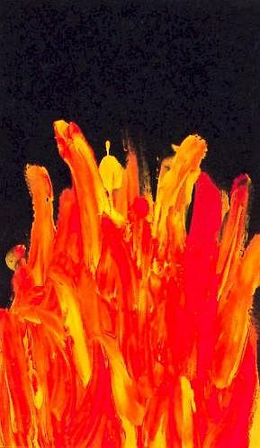 2 | 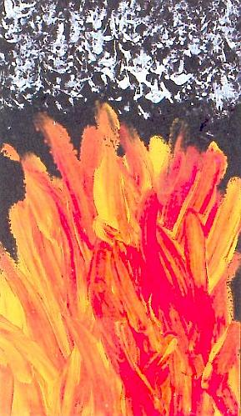 3
  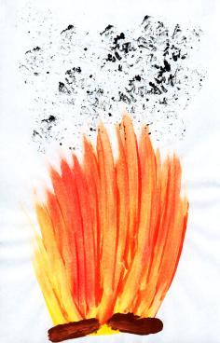 4 | - Sur une feuille de papier noir (ou blanc), peindre en jaune en forme de dôme.  Avec de la peinture rouge liquide, ajouter des bandes sinueuses sur le dôme.  - Mélanger les deux teintes de peinture avec les doigts pour faire des flammes (Ils adoreront ça !!!)  - Tremper du papier froissé dans de la peinture blanche (pour le fond noir) ou noire (pour le fond blanc) et le taponner au-dessus des flammes pour représenter la fumée.  - Ajouter des bûches pour figurer un feu de camp ou… des branchages pour illustrer le « buisson ardent » qui « brûlait sans se consumer » (Exode 3, 1-12).

2e technique (2) : Au feu, les pompiers…  3e technique : Soufflons sur les braises ! | EAP.3.1.  Cette peinture de Dali  (À imiter à l’aide de cette 3e technique ?) est disponible sur le CD « Images & sons ».  Commandez-le à votre inspecteur diocésain !
  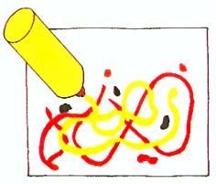 | 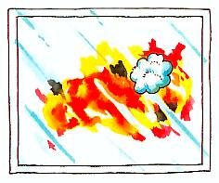 | 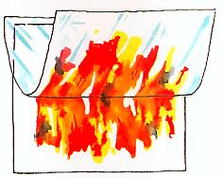
  1. Avec de la peinture rouge, puis de la peinture jaune, tracer au centre d’un papier assez fort des lignes allant dans tous les sens.  Ajouter, par-ci par-là, des tâches de peinture noire.  De petits bouts d’ouate effilochés simuleront à merveille la fumée | 2. Recouvrir complètement le papier d’un film plastique.  Taponner la surface de ce dernier avec de l’ouate pour étaler les différentes couleurs et les mélanger | 3. Enlever le film plastique en tirant du bas vers le haut.  La peinture s’étirera en formant des flammes.  Dans du papier noir, découper une voiture de pompiers et d’autres détails… et les coller sur l’incendie à éteindre !
  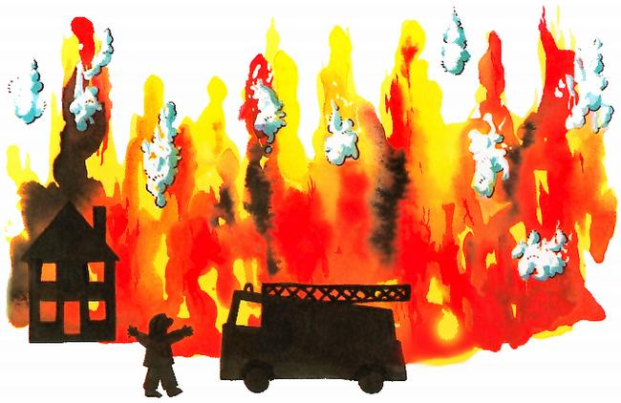
  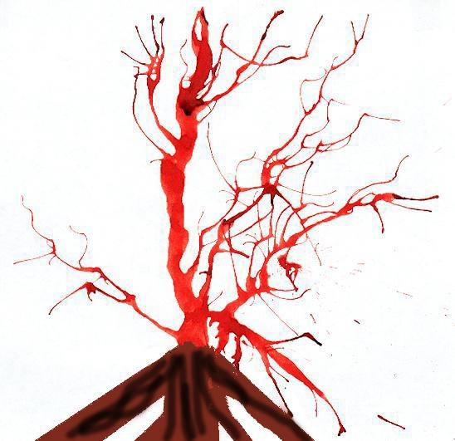 | Faire une (assez) grosse tache d’écoline orange au centre d’une feuille.  Souffler doucement sur celle-ci à l’aide d’une paille.  Lorsque l’écoline est sèche, ajouter, à l’aide de peinture brune… le bois sous les flammes !!!  « Flamme au milieu  du buisson » →  Salvator Dali | 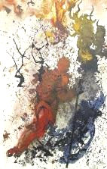

Références bibliques : voir dans le texte (1re et 3e techniques).
Références à d’autres documents :
(1) « Mots-clés pour entrer dans la Bible » Editions Averbode, BP 54, 3271 AVERBODE- tél 013 / 78 01 11
(2) « Je fais de la peinture », Editions Usborne, 1995
(3) « Amusons-nous ensemble – LA PEINTURE – Des activités à partager avec son enfant »,
Editions Usborne, 1993

Dernier conseil :
Amusez-vous bien avec vos élèves !!! En n’oubliant pas que la découverte et l’utilisation de pareilles techniques sont à programmer dans un second temps, après avoir préalablement vécu un temps d’expression libre (Voir fiche 1.049 « Le Feu : images et sons » → Au départ des photos d’œuvres d’art…)

